 |  | 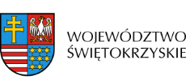 | 

Dnia 11 października 2018 roku Zarząd Województwa Świętokrzyskiego, pełniący funkcję Instytucji Zarządzającej RPOWŚ na lata 2014-2020 podpisał umowę
o dofinansowanie w ramach Działania 7.1 „Rozwój e-społeczeństwa” z Gminą Mirzec na inwestycję pn. „Rozwój e-usług w gminach: Mirzec i Wąchock”. Całkowita wartość niniejszego projektu wynosi 1 228 606,22 zł, natomiast wartość dofinansowania wynosi 1 044 315,29 zł.

